执行引擎

简介
执行引擎主要作用就是将字节码解释/编译为对应平台下的机器码，然后执行。
执行引擎主要由解释器（Interpreter）、JIT编译器（Just In Time Compiler）、垃圾收集（Garbage Collection）三个模块组成，如下图所示：
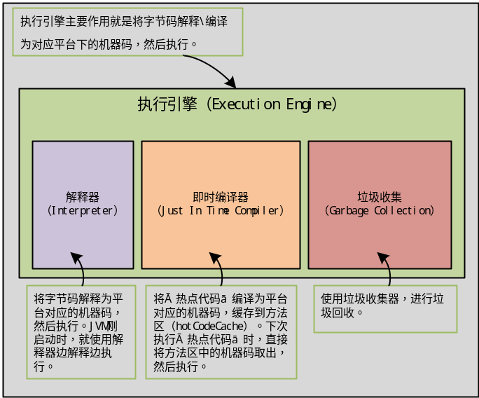

解释器
解释器主要就是将字节码解释为平台对应的机器码，然后执行。Java在执行时，大部分代码就是使用解释器边解释边执行。

JIT编译器
JDK1.0时只使用解释器执行方法代码，方法执行时边解释边执行，这样方法的执行效率很低。为了这个问题，引入了JIT编译器。
JIT编译器将调用频繁的方法（热点代码）直接编译为平台对应的机器码，缓存到方法区中，当再次调用该方法（热点代码）时，执行引擎从缓存中取出机器码直接执行。通过这种方式来解决解释器执行效率低下的问题。
目前Hotspot VM默认使用解释器和JIT编译器混合的方式来执行Java代码。

热点代码
一个被多次执行的方法，或者一个方法内部循环次数较多的循环体都都可以成为热点代码。

探测方式
Hotspot虚拟机的执行引擎采用基于计数器来探测热点代码。执行引擎会为每一个方法创建俩个计数器，分别为调用计数器和回边计数器。

俩种计数器介绍
- 调用计数器
主要就是统计每个方法的调用次数。
- 回边计数器
主要就是统计方法内部循环体的循环次数。在字节码中遇到控制流向后跳转的指令称为“回边”。

热度衰减
如果不做任何设置，计数器统计的并不是方法调用次数（调用次数+回边次数，下同）的绝对次数，而是一个相对的执行频率，即一段时间内的调用次数。
当一个方法的调用计数器统计的调用次数，在超过设定的半衰周期，还未超过调用阈值（Client模式1500次，Server模式10000次）时，就会将调用次数减半。
JVM与热度衰减相关参数：
- -XX:-UseCounterDecay 关闭热度衰减。
- -XX:CounterHalfLifeTime设置半衰周期，单位s。
- –XX:CompileThreshold 计数器阈值。

JIT编译器分类
在Hotspot VM中内嵌俩种JIT编译器，分别为Client Compiler和Server Compiler，通常我们都称为C1编译器和C2编译器。我们可以通过JVM参数显式的指定使用哪种编译器。
- -client：指定Client编译器。
  - Client编译器会对字节码进行简单而可靠的优化，耗时短。追求优化的速度。
- -server：指定Server编译器。
  - Server编译器会对字节码进行较长的优化，以及激进优化。追求优化的质量。
注意：64位操作系统默认使用-server服务器模式，即C2编译器。

显式设定执行模式
Hotspot VM默认情况下使用解释器和JIT编译器共存的执行模式。它也允许我们通过JVM参数显式的指定执行方式。
- -Xint: 完全采用解释器执行代码。
- -Xcomp：完全采用即时编译器执行代码，如果即时编译器出现问题，解释器介入。
- -Xmixed: 采用解释器+即时编译器混合模式共同执行代码（效率最高）。

